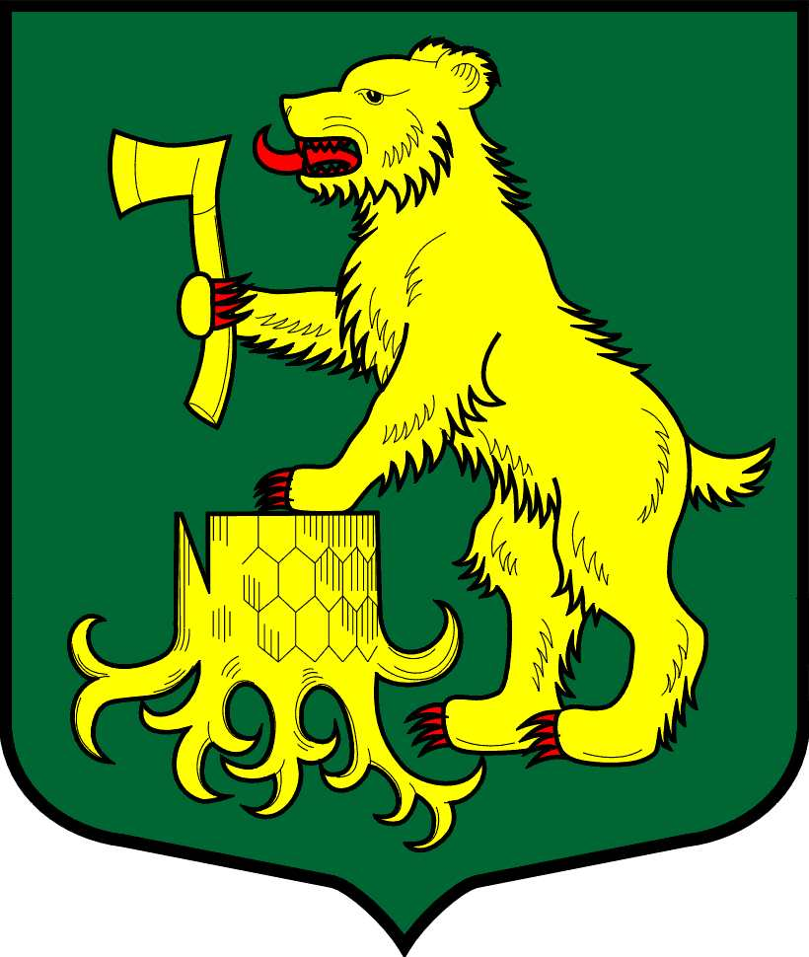

АДМИНИСТРАЦИЯ
МУНИЦИПАЛЬНОГО ОБРАЗОВАНИЯ ПЧЕВЖИНСКОЕ СЕЛЬСКОЕ ПОСЕЛЕНИЕ
КИРИШСКОГО МУНИЦИПАЛЬНОГО РАЙОНА ЛЕНИНГРАДСКОЙ ОБЛАСТИ
ПОСТАНОВЛЕНИЕ

от | 16 марта 2021 года |  | п. Пчевжа |  | № | 59

Об отмене ранее действующего правового акта

Администрация муниципального образования Пчевжинское сельское поселение Киришского муниципального района

ПОСТАНОВЛЯЕТ:
- Отменить:
- Постановление от 04 марта 2021 года № 48 «О внесении изменений в постановление от 03 марта 2019 года № 3 «О создании Комиссии по благоустройству Пчевжинского сельского поселения»
2. Опубликовать настоящее постановление в газете «Лесная республика» и разместить на официальном сайте администрации муниципального образования Пчевжинское сельское поселение в сети Интернет.
3. Настоящее постановление вступает в силу с момента его подписания.

Глава администрации А.В. Степанова

Разослано: в дело-2, прокуратура

